ROOMAN TÄRKEIMMÄT JUMALAT
Salii-papit ja heidän laulunsa
Numa asetti Salii-papiston vartioimaan kilpiä ja rakennutti kuninkaan virkatalon, Regian, Forum Romanumille. Sen yhteydessä oli pyhäkkö, Sacrarium Martis, jossa kilpiä ja Marsin pyhiä keihäitä säilytettiin.
Salii-papit muodostuivat kahdesta ryhmästä, Salii Palatini ja Salii Collini (eli Agonenses). Tehtävään valittiin nuoria patriiseja, joiden molemmat vanhemmat olivat elossa. Virka oli elinikäinen. Heidän asunaan oli vanha sota-asu, tunica picta, jonka rinnuksessa oli koristeellinen pronssilevy, lyhyt toga trabeata, ja suippolakinen huopahattu, apex.
Tärkeimmät tilaisuudet, joissa Salii-papit esittivät vanhaa monimutkaista sotatanssia, liittyivät sotimiskauden alkuun ja loppuun: Quiquatrus 19. Maaliskuuta ja Armilustrium 19. Lokakuuta. Muitakin päivinä saattoi kalenterissa lukea >> arma ancilia movent >> (Heiluttavat keihäitä ja kilpiä). Tanssiessaan he lauloivat laulua, Carmen Saliare, jonka teksti oli niin vanha, että se oli jo tasavallan ajan lopulla jokseenkin käsittämätön. Siitä huolimatta sitä laulettiin entiseen tyyliin. Sen säkeistä käytettiin nimityksiä versus ianuli, versus iovii, versus iunonii ja versus minervii (Januksen, Juppterin, Junon ja Minervan säkeet). Vain ianuli ja kaksi säettä iovii on säilynyt.
Laulusta on säilynyt muutamia fragmentteja, joista ymmärrettävimmät ovat seuraavat:
Divum + empta + can(i)te, divum deo
Supplicate
Cume tonas, Leucesie (Lucerie),
Eitinei de is cum tonarem

Laulakaa, jumalten jumalaa
Rukoilkaa
Kun jyriset, Valon jumala,
Edessäsi vapisevat kaikki jumalat…

Numa Pompelius rakennutti Janus Geminuksen temppelin, jossa säilytettiin jumalan vanhaa pronssipatsasta. Patsaan sormet oli asetettu näyttämään lukua 355, joka oli vanhan kuukalenterin mukainen vuoden päivien lukumäärä.
Numa Pompilius jakoi maan kyläyhteisöihin, paguksiin, perusti käsityöläisammattikuntia ja teki kalenterireformin liittämällä Decemberin ja Martiuksen väliin Januariuksen ja Februariuksen täyttämään ajanjakson, jota ei aikaisemmin ollut laskettu, ja määritteli päivät >> sallituiksi >>, fasti, ja >> kielletyksi >>, nefasti.
Numa perusti myös kolmen tärkeimmän jumalan uhripappien virta: flamen Dialis (Juppiter), flamen Martialis (Mars), flamen Quirinalis (Quirinus).
Edellisten lisäksi hänen sanottiin perustaneen pontifeksien pappisvirat, Vestan neitsyet huolehtimaan aina palavasta pyhästä tulesta ja fetiaalien diplomaattipapiston, jonka tehtäviin kuului sodan juhlistamiseen liittyvät seremoniat, sekä viljan kylvöä ja kasvua vaalineen arvaaliveljeskunnan, jonka esittämä laulu oli melkein yhtä vanhahtava kuin Salii-pappien laulu:
Enos Lases iuvate | Laarit, auttakaa meitä!
Enos Lases iuvate | Xxxxxxxxxxxxxxxxxxxxxx
Enos Lases iuvate | Xxxxxxxxxxxxxxxxxxxxxxxxx
Neve lue rue Marmar sins incurrere in pleoris | Mars, älä salli tuhon kohdata monia
Neve lue rue Marmar sins incurrere in pleoris | Xxxxxxxxxxxxxxxxxxxxxxxxx
Neve lue rue Marmar sins incurrere in pleoris | xxxxxxxxxxxxxxxxxxxxxxxxxx
Satur fu , fere Mars, limen Sali, sta berber | Hurja Mar, tyydy riehumaan rajan ulkopuolella, pysy siellä
Satur fu , fere Mars, limen Sali, sta berber | Xxxxxxxxxxxxxxxxxxxxxx
Satur fu , fere Mars, limen Sali, sta berber | Xxxxxxxxxxxxxxxxxxxxxxxxx
Semunis alterni advocapit contos | Vedotkaa vuoroin kaikkiin viljan kasvun jumaliin
Semunis alterni advocapit contos | xxxxxxxxxxxxxxxxxxxxxxxx
Semunis alterni advocapit contos | xxxxxxxxxxxxxxxxxxxxx
Enos Marmor iuvato | Auttakoon meitä Mars!
Enos Marmor iuvato | xxxxxxxxxxxxxxxxxxxxxxxxxx
Enos Marmor iuvato | xxxxxxxxxxxxxxxxxxxxxxxxx
Triumpe triumpe triumpe triumpe triumpe | Riemuitkaa!

Hän perusti useita etenkin viljan kasvuun ja hallan ja nälän torjuntaan tähtääviä juhlia: Fordicidia 15.huhtikuuta, jolloin Tellukselle uhrattiin jokaisessa kuuriassa kantava lehmä maan hedelmällisyyden turvaamiseksi. Sikiö poltettiin, ja vestaalittaret käyttivät tuhkaa puhdistusmenoihinsa: Fornacalia 17.helmikuuta uunien jumalattarelle sen varmistamiseksi, että leivän paistaminen onnistuisi, ja Robigalia 25.huhtikuuta, jolloin uhrattiin koira hallan torjumiseksi.
Kuningas pyrki välttämään kansalaisten ja nimenomaan naapuruston välisiä riitoja perustamalla Fideksen kultin läheisessä yhteydessä olevien ihmisten ja yhteisöjen välisen luottamuksen lisäämiseksi. Terminus-jumalan kultin lisätäkseen rajojen kunnioitusta ja lisäsi ennustajapappien, augurien, lukumäärää. Kristitty opettaja Tertullianus kiitti Numaa siitä, että tämä kielsi jumalkuvien tekemisen. Kielto ei kuitenkaan ollut kauan voimassa.
Numa kuoli 80-vuotiaana ja haudattiin Janiculumille, Aemiliusten, Calpurniusten, Marciusten, Pinariusteen ja Pomponiusten suvut laskivat polveutuvansa hänestä.
TULLUS HOSTILIUS (673-642)
Numa Pompeliuksen kuoltua kuninkaaksi valittiin Tullus Hostilius, jonka isoisä Hostus oli kertoman mukaan taistellut Romuluksen rinnalla sabiineja vastaan. Tullus Hostilius saattaa olla historiallinen henkilö, sillä hänen etunimensä on roomalaisten tunnetusti käyttämä vanha etunimi, ja hänen sukunimensä oli myöhemmin sen verran harvinainen ja vähäpätöinen, ettei uskoisi kenenkään tietoisesti yrittäneen soluttaa sellaista vanhojen kuninkaiden nimien joukkoon. Hänen tradition ilmoittama hallituskautensa on kuitenkin vasta kypsässä iässä kuninkaaksi tulleelle vaalikuninkaalle liian pitkä ja lienee ajoitettavissa muutamia vuosikymmeniä myöhemmäksi.
Tullus Hostiliuksesta tehtiin tietoisesti rauhaa rakastavan Numan Pompiliuksen vastakohta, ja hänen olemukseensa lienee liitetty piirteitä sotaisesta Romuluksesta. Muutamat häneen liitetyt seikat lienevät kuitenkin todenmukaisia. Niitä ovat senaatin ensimmäisen istuntosalin, Curia Hostilian, pystyttäminen Forum Romanumilla sijainneen kanasankokouksen istuntopaikan, Comitiumin, pohjoiselle sivustalle, Alba Longaa vastaan käyty sota ja Alban tuhoaminen 600-luvun puolivälissä.
HORATIUSTEN JA CURIATIUSTEN TAISTELU
Alba Longaa vastaan käydyllä sodalla oli sisällissodan piirteitä. Sotilaallisuudet saivat alkunsa ryöstelystä, josta kumpikin osapuoli vaati hyvitystä. Tullus Hostilius kohteli Alban lähetystöä hyvin, kun taas albalaiset kieltäytyivät heti antamasta hyvitystä, ja Tullus julisti sodan. Albalaiset kaivoivat kuninkaansa Gaius Cluiliuksen johdolla taisteluhautoja noin kuuden kilometrin päähän Roomasta. Niitä kutsuttiin nimellä Fossae Cluiliae, ja ne mainittiin myöhemminkin eri sotatilanteissa. Cluilius kuoli kesken sotavalmistelujen, ja albalaiset nimittivät diktaattorikseen Mettius Fufetiuksen. Tämä ehdotti roomalaisille, että sota ratkaistaisiin kolmosveljesten taistelulla kummaltakin osapuolelta, jotta Vejin etruskit eivät voisi käyttää naapurien välistä ristiriitaa hyväkseen. Roomalaiset suostuivat ehdotukseen ja lähettivät Horatius-kolmoset taistelemaan albalaisia Curiatius-kolmosia vastaan.
Roomalaisten kannalta taistelu alkoi hyvin huonosti, sillä Curiatiukset onnistuivat surmaamaan roomalaisveljeksistä kaksi vaikka itsekin haavoittuivat eri tavoin. Jäljellä oleva Horatius sen sijaan oli vahingoittamaton. Hän tajusi, ettei voisi taistella yhtaikaa kolmea vihollista vastaan ja teeskenteli pakenevansa. Curiatiukset ajoivat häntä takaa, mutta koska he olivat eri tavoin haavoittuneita, he joutuivat erilleen toisistaan. Yhtäkkiä Horatius kääntyi ja surmasi takaa-ajajista lähimmän, joka oli lievemmin haavoittunut, ja kohta myös seuraavan. Kun enää yksi albalaisveljes, vaikeimmin haavoittunut, ja kohta myös seuraavan . Kun enää albalaisveljes, vaikeimmin haavoittunut Curiatius, oli jäljellä, Horatius kääntyi häntä vastaan ja sanoi kukistaneensa vihollisista kaksi kostoksi veljiensä surmasta, mutta viimeisen hän surmaisi uhriksi Roomalle. Näin tapahtuikin.
Kun voittaisa Horatius oli palaamassa Roomaan juhlittuna sankarina, hänen sisarensa, joka oli ollut kihlattuna yhdelle Curiatiuksista, tuli itkien häntä vastaan. Horatius ei voinut sietää, että sisar suri voitettua vihollista enemmän kuin kaatuneita veljiään ja surmasi pikaistuksissaan sisarensa. Tullus Hostilius ei yksin uskaltanut päättää hänen rangaistuksestaan vaan nimitti kahden miehen toimikunnan miettimään asiaan. Harkittuaan rangaistusta toimikunta totesi rikoksen tapahtuneen lieventävien asianhaarojen vallitessa, määräsi että syyllisen oli suoritettava poikkeuksellisen kalliit uhrit ja puhdistuakseen sisaren surman aiheuttamasta syyllisyydestä kuljettava portin läpi, josta käytettiin nimitystä Tigillum Sororium. Tämä nimi esiintyy kirjallisissa lähteissä vielä 300-luvulla jKr. Todennäköisesti tarina sisaren surmasta oli kehitetty tämän oudon paikannimen selitykseksi.
Conservatori-palatsin seinämaalaukset

Rooman Capitolium-kukkulan laella, aukion oikealla laidalla, sijaitsee nykyään Capitoliumin museoihin (Musei Capitolini) kuuluva rakennus, joka on nimeltään Palazzo dei Conservatori. Se on rakennettu 1400-luvun puolivälissä, mutta Michelangelo uudisti sen fasaadin perusteellisesti seuraavalla vuosisadalla.
Rakennuksessa toimivat vuoteen 1866 saakka Rooman kaupungin >> konservaattorit >> (Conservatores Camerae Almae Urbis), kolme valittua virkamiestä, jotka yhdessä kaupunginosien (Rioni) johtajien esimiehen (Priore dei caporioni) kanssa toimivat kaupungin varsinaisina hallinnollisina virkamiehinä, kun taas varsinainen >> kaupunginjohtaja >>, Senatore, oli aina kotoisin muualta kuin Roomasta eikö ollut aina selvillä laeista ja tavoista. Kaupunginjohtajan virkatalo oli antiikin Rooman valtionarkiston, Tabulariumin, päälle rakennettu Palazzo Senatorio, joka on edelleen Rooman kaupungintalo.
Micheangelon uudistusten jälkeen myöhäisrenesanssin manierismia edustanut taiteilija Giuseppe Cesari (1568-1614), kutsumanimeltään Cavalier d’Arpino koristi Conservatorien palatsin pääkerroksen (Piano nobile) suurimman salin, >> Horatiusten ja Curiatiusten saliin >>, seinät maalauksilla, jotka liittyivät Rooman varhaishistorian merkkitapahtumiin Liviuksen kertoman mukaisesti:
- >> Naarassusi imettää Romulusta ja Remusta >>. Se viittaa palatsissa säilytettävään susiveistokseen, josta tuli kaupungin symboli.
- >> Romulus piirtää Rooman kaupungin rajat>>.
- >> Sabiinittarien ryöstö >>.
- >> Numa Pompelius perustaa pappisvirat ja Vestan neityseiden harjoittaman kultin >>.
- >> Tullus Hostiliuksen taistelu vejiläisiä ja fidenaeläisia vastaan >>.
- >> Horatiusten ja Curatiusten välinen taistelu >> antoi salille nimen

Juuri tässä salissa allekirjoitettiin vuonna 1957 Roomaan sopimukset, jotka aikanaan johtivat Euroopan Unionin perustamiseen. Rooman Capitoliumilla solmitulla sopimuksella arveltiin ehkä olevan psykologista vaikutusta Euroopan pysyvän rauhan, uuden >> Pax Romanan >>, saavuttamiseksi.

Alba Longan katsottiin nyt hävinneen sodan, ja kaupungin oli alistuttava Rooman ylivaltaan. Kun Vejin etruskit pian todella hyökkäsivät Rooman alueelle, Tullus Hostilius määräsi, että Mettius Fufetiuksen ja Alba Longan sotajoukon oli tultava roomalaisten avuksi. Taistelun alettua Mettius kuitenkin veti sotajoukkonsa pois ja antoi roomalaisten selviytyä yksin vihollisistaan. Roomalaiset voittivat, ja Mettius Fufetius kiirehti onnittelemaan heitä. Tullus Hostilius ei kuitenkaan antanut petturille anteeksi vaan rankaisi Mettiusta antamalla kahden hevosvaljakon vetää hänen ruumiinsa kahtia, koska hän ei ollut osannut päättää, kannattaisiko roomalaisia vai etruskeja.
Tullus Hostilius käski hävittää Alba Longan kaupungin temppeleitä lukuun ottamatta ja sen asukkaiden muuttaa Roomaan ja asutti heidät Caeliuskukkulalle. Alban ylhäisimmät suvut hän päästi patriisien joukkoon. Näin Juliuksista, Serviliuksista, Quinctiuksista, Geganiuksista, Curiatiuksista ja Cloeliuksista (Cluiliuksista?) tuli Rooman patriisisukuja ja niiden johtomiehistä senaattoreita. Senaattorien lukumäärän lisäännyttyä uuden istuntosalin, Curia Hostilian rakentaminen tuli välttämättömäksi, ja se rakennettiin entisen curian paikalle.
Sotaisessa innossaan Tullus Hostilius oli unohtanut pitää huolta jumalille tehtävistä uhreista. Erityisesti hän oli laiminlyönyt uhrit, jotka Numa Pompilius oli luvannut suorittaa Juppiteer Eliciukselle korvaukseksi salaman tuhojen torjumisesta. Aluksi ylijumala lähetti tähdenlennon vihastumisensa merkiksi, antoi sitten ruton puhjeta kaupungissa ja kuninkaankin sairastua siihen. Kuningas yritti korvata laiminlyöntinsä, mutta se oli jo myöhäistä, ja Juppiter antoi salaman tuhota hänet ja hänen Caeliuskukkulalla sijainneen talonsa.
ANCUS MARCIUS (642-617)
Tullus Hostiliuksen kuoltua senaatti nimitti interrexin, joka kutsui kansankokouksen koolle valitsemaan kuningasta. Valituksi tuli Ancus Marcius, joka oli Numa Pompiliuksen tyttärenpoika. Kansa, joka oli väsynyt sotiin odotti, että hän olisi samanlainen rauhanmies kuin isoisänsä Numa.
Hän halusikin varmistua, ettei uskonnollisia menoja laiminlyötäisi niin kuin Tullus Hostiliuksen aikana oli tapahtunut ja käski Pontifex maximusta kirjoittamaan muistiin Numa Pontiliuksen ohjeet ja panemaan ne esille näkyvään paikkaan. Hän asetti myös fetiaalipapiston tehtäväksi huolehtia valtiosopimusten ja sodanjulistuksen toimenpiteistä. Fetiaalien oli pidettävä huolta, että jokainen sota, johon Rooman kansa ryhtyi, oli oikeudenmukainen, bellum iustum, ja oikealla tavalla julistettu.
Myös naapuruston latinalaiskaupunkien asukkaat uskoivat, ettei Ancus Marcius ryhtyisi sotaan ja että heillä olisi nyt mahdollisuus laajentaa omaa valtapiiriään Rooman kustannuksella. He hyökkäilivät Rooman alueille ja kohtelivat Ancus Marciuksen lähettiläitä halveksivasti. Ancus julisti silloin sodan uudella juhlallisella tavalla, kokosi sotajoukon , hyökkäsi Politoriumin kaupunkiin (Castel di Decima) ja valloitti sen. Sen asukkaat hän siirsi Roomaan Aventinuskukkulalle. Kun latinalaiset valloittivat Politoriumin takaisin, hän hävitti kaupungin. Samoin hän hävitti myös Tellenaen, Ficanan ja Medullian latinalaiskaupungit ja siirsi niiden asukkaat Aventinukselle. Kun hän lisäksi valloitti vejiläisiltä Silva Maesian, tie oli nyt avoinna Tiberin suistoon ja siellä sijaitseville suola-altaille.
Ancus rakennutti puisen sillan, Pons Subliciuksen, Tiberjoen yli, perusti Janiculumin >> etruskirannalle >> linnoitetun tukikohdan ja kaupungin puolelle puolustusasemat, Fossae Quiritium. Hänen sanotaan perustaneen myös Ostian, mutta >> Ancuksen Ostia >> lienee sijainnut sisemmällä joen alajuoksun varrella, eikä myöhemmän satamakaupungin paikalla.
Ancus Marciusta pidettiin monessa suhteessa kuninkaista parhaana. Marciuksten maineikas plebeijisuku johti hänestä alkunsa, ja eräs sen haara käytti cognomenia Rex (Kuningas).
Ancus Marciuksella oli kaksi poikaa, jotka toivoivat, että toinen heistä olisi voinut tulla isänsä seuraajaksi. Kuitenkin ilmaantui aivan yllättävä kuninkuudentavoittelija, joka tuli valituksi Rooman kuninkaaksi.
Demaratos

Korintilla oli 600-luvun alusta lähtien ollut vilkkaat kauppasuhteet etruskialueelle, mistä tuotiin varsinkin metalleja. Kun Bakkhiadien mahtava aatelisuku, joka oli pitänyt valtaa hallussaan, joutui pakenemaan Korintista 650-luvulla tyranni Kypseloksen tieltä, sukuun kuulunut varakas liikemies Demaratos muutti Tarquiniaan mukanaan perheensä ja palveluskuntansa. Häntä seurasi myös kolme maineikasta keramiikkataiteilijaa, jotka toimivat työryhmänä ja joilla oli erityistaitojaan kuvaavat nimet Eukheir (Käsistään taitava), Diopos (Tarkkasilmäinen) ja Eugrammos (Hyvä piirtäjä). Eukheir muotoili terrakottakoristeet, Eugrammos maalasi ne, ja Diopos sijoitti ne suunnitelmanmukaisille paikoille. Heitä tarvittiin kun pystyttiin vankkoja rakennuksia, joissa oli tiilikatto ja terrakottakoristelu. Demaratoksen mukana oli mahdollisesti myös maalaustaiteen tärkeä uudistaja nimeltä Ekfantos.
Tacitus väitti Demaratoksen tuoneen Etruriaan myös kreikkalaisen aakkoston. Nämä taidot eivät tosin Etruriassa aikaisemminkaan olleet aivan tuntemattomia. Tiedot sopivat hyvin siihen, että korinttilainen vaikutus etruskien arkkitehtuuriin ja maalaustaiteeseen oli erityisen suuri 600-luvulla eKr.

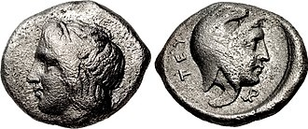
Figure 1 demaratos

Demaratos meni naimisiin ylhäisen eteuskinaisen kanssa ja sai kaksi poikaa, Arrunsin ja Lukumon. Arruns kuoli jo ennen isäänsä, eikä Demaratos tiennyt, että tämän vaino odotti lasta. Näin Lukumo sai isän koko suuren omaisuuden, ja Arrunsin poika Egerius (Osaton) jäi kokonaan ilman perintöä. Lukumon puoliso, etruskinainen nimeltä Tanaquil, taivutti miehensä muuttamaan Roomaan, jossa tällä olisi paremmat mahdollisuudet edetä sekä yhteskunnallisesti että taloudellisesti. Kun Lukumo puolisoineen ja rikkauksineen saapui Janiculumille Rooman vastarannalle, lensi paikalle kotka, joka riisti päähineen Lukumon päästä, lensi kierroksen ilmassa ja asetti sen paikoilleen hänen päähänsä. Tanaquil, joka oli taitava tulkitsemaan enteitä, selitti tämän merkiksi aviomiehensä suuresta tulevaisuudesta. Roomaan tultuaan Lukumo otti nimekseen Lucius Tarquinius ja saavutti pian anteliaisuudellaan Ancus Marciuksen ja monien vaikutusvaltaisen piirien luottamuksen. Ancus teki hänestä jopa poikiensa holhoojan. Kun Ancus Marcius kuoli, Tarquinius sai pojat lähtemään kauas metsästysretkelle ja tuli itse valituksi kuninkaaksi. Hän muisti köyhää serkkuaan Egeriusta hankkimalla tälle vaikutusvaltaisen aseman Collatian latinalaiskaupungissa Rooman ja Tiburin välimaastossa.

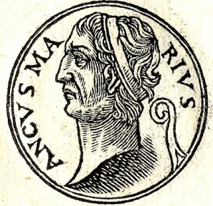
Figure 2 Ancus Marcius
Figure 3 tähdenlento

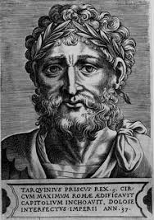
Figure 4 Tullus Hostilius
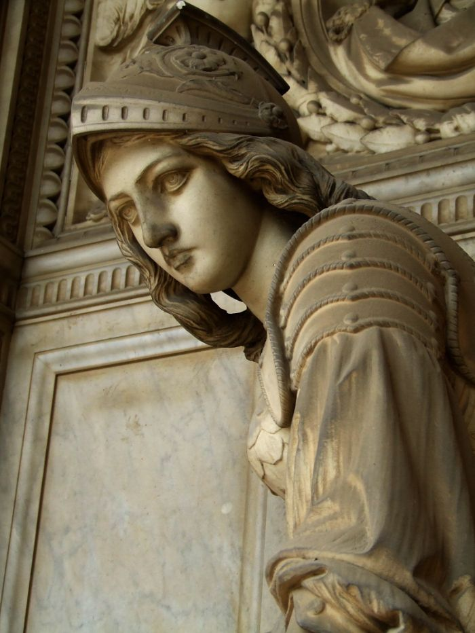
Figure 5 Minerva
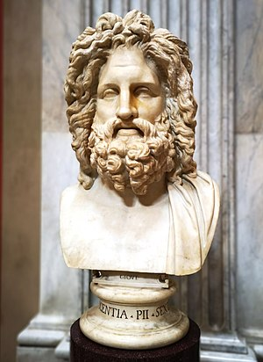
Figure 6 Juppiter

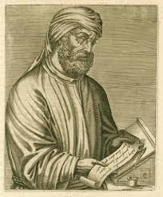
Figure 7 Tertuallinus

https://fi.wikipedia.org/wiki/Salii-papit
https://fi.wikipedia.org/wiki/Pontifikaatti
https://fi.wikipedia.org/wiki/Alba_Longa
https://fi.wikipedia.org/wiki/Manierismi
https://fi.wikipedia.org/wiki/Ancus_Marcius

